空调照明系统节能率计算书
公共建筑

工程名称 | 新建项目
工程地点 | 广西-桂林
设计编号
建设单位
设计单位
设 计 人
审 核 人
审 定 人
设计日期 | 2023年1月2日


采用软件 | 能耗计算BESI2022
软件版本 | 20210808(SP1)
研发单位 | 北京绿建软件股份有限公司
正版授权码 | T15277152894
目 录
1 建筑概况 4
2 计算依据 4
3 计算要求 4
3.1 计算目标 4
3.2 计算方法 5
4 软件介绍 5
5 气象数据 5
5.1 气象地点 5
5.2 逐日干球温度表 6
5.3 逐月辐照量表 6
5.4 峰值工况 6
6 围护结构 6
6.1 工程材料 6
6.2 围护结构作法简要说明 7
6.3 体形系数 8
6.4 窗墙比 8
6.4.1 窗墙比 8
6.4.2 外窗表 8
6.5 可见光透射比 9
6.6 天窗 9
6.6.1 天窗屋顶比 9
6.6.2 天窗类型 9
6.7 屋顶构造 9
6.7.1 屋顶构造一 9
6.8 外墙构造 10
6.8.1 外墙相关构造 10
6.8.2 外墙主断面传热系数的修正系数ψ 10
6.8.3 外墙平均热工特性 11
6.9 挑空楼板构造 11
6.10 外窗热工 11
6.10.1 外窗构造 11
6.10.2 外遮阳类型 12
6.10.3 平均传热系数 12
6.10.4 综合太阳得热系数 14
6.10.5 总体热工性能 16
7 围护结构概况 16
8 设计建筑 16
8.1 房间类型 16
8.1.1 房间表 16
8.1.2 作息时间表 16
8.2 系统类型 17
8.2.1 系统分区 17
8.2.2 热回收参数 17
8.3 制冷系统 17
8.3.1 冷水机组 17
8.3.2 水泵系统 17
8.3.3 运行工况 17
8.3.4 制冷能耗 17
8.4 供暖系统 18
8.4.1 热泵系统 18
8.5 空调风机 18
8.5.1 独立新排风 18
8.5.2 风机盘管 19
8.6 照明 19
8.7 负荷分项统计 19
8.8 逐月负荷表 20
8.9 逐月电耗 21
9 参照建筑 22
9.1 房间类型 22
9.1.1 房间表 22
9.1.2 作息时间表 22
9.2 系统类型 22
9.3 制冷系统 22
9.3.1 冷水机组 22
9.3.2 冷却水泵 22
9.3.3 冷冻水泵 22
9.4 供暖系统 23
9.4.1 热泵机组能耗 23
9.4.2 热水循环水泵能耗 23
9.5 空调风机 23
9.5.1 独立新排风 23
9.5.2 风机盘管 24
9.6 照明 24
9.7 负荷分项统计 24
9.8 逐月负荷表 25
9.9 逐月电耗 26
10 计算结果 27
11 绿色建筑性能评估得分 27
12 附录 31
12.1 工作日/节假日人员逐时在室率(%) 31
12.2 工作日/节假日照明开关时间表(%) 31
12.3 工作日/节假日设备逐时使用率(%) 31
12.4 工作日/节假日空调系统运行时间表(1:开,0:关) 31

建筑概况
工程名称 | 新建项目
工程地点 | 广西-桂林
地理位置 | 北纬：25.00° | 东经：110.30°
建筑面积(m²) | 地上3032 地下0
建筑层数 | 地上2 地下0
建筑高度（m） | 地上13.5 地下0.0
建筑体积(m³) | 19246.83
建筑外表面积(m²) | 5445.00
北向角度 | 90
结构类型
外墙太阳辐射吸收系数 | 0.75
屋顶太阳辐射吸收系数 | 0.75
控温期 | 供冷期:6.14-8.31,供暖期:11.30-2.28

计算依据
1. 《绿色建筑评价标准》(GB/T50378-2019)
2. 《民用建筑绿色性能计算标准》(JGJ/T 449-2018)
3. 《建筑能效标识技术标准》(JGJ/T 288-2012)
4. 《公共建筑节能设计标准》(GB50189-2015)
5. 《民用建筑热工设计规范》(GB50176)

计算要求

计算目标
《绿色建筑评价标准》(GB/T50378-2019) 第7.2.8条：采取措施降低建筑能耗，评价总分值10分。建筑能耗相比国家现行有关建筑节能标准降低10%，得5分；降低20%，得10分。
《绿色建筑评价标准》(GB/T50378-2019) 第9.2.1条：采取措施进一步降低建筑供暖空调系统的能耗，评价总分值30分。建筑供暖空调系统能耗相比国家现行有关建筑节能标准降低40%，得10分；每再降低10%，再得5分；最高得30分。

计算方法
建立参照建筑，参照建筑的热工参数、采暖空调照明形式及设备满足现行国家节能标准要求。
根据现行行业标准《民用建筑绿色性能计算标准》JGJ/T449的相关规定，分别计算设计建筑及参照建筑的供暖空调和照明系统能耗，计算其节能率并进行得分判定。
即：建筑综合节能率 （7.2.8条）＝ （参照建筑全年采暖空调照明耗电量 － 设计建筑全年采暖空调照明耗电量） / 参照建筑全年采暖空调照明耗电量 × 100%
建筑采暖空调节能率 （9.2.1条）＝ （参照建筑全年采暖空调耗电量 － 设计建筑全年采暖空调耗电量） / 参照建筑全年采暖空调耗电量 × 100%

软件介绍
本报告内容由能耗计算BESI2022计算并输出，能耗计算BESI以CAD为平台，内置DOE2内核，可与建筑节能模型无缝对接，精准快速得到动态理想负荷，完美支持从《建筑能效标识技术标准》到《绿色建筑评价标准》要求的节能率，以及建筑全能耗的计算；软件充分考虑工程实际需求，从冷热源、输配水泵到末端风机，覆盖了常见暖通设备的能耗计算；并支持灵活的采暖供冷期、系统划分、运行策略设置等功能以及强大的结果数据分析。

气象数据

气象地点
广西-桂林, 《中国建筑热环境分析专用气象数据集》

逐日干球温度表
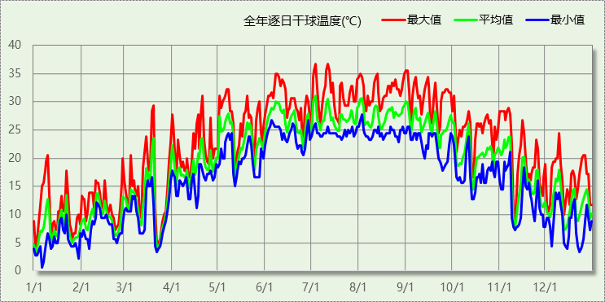

逐月辐照量表
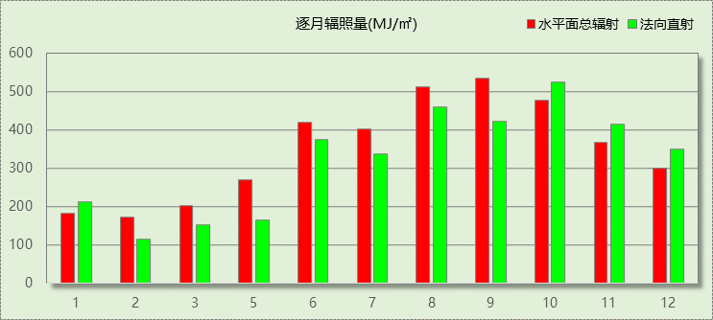

峰值工况
气象数据 | 时刻 | 干球温度(℃) | 湿球温度(℃) | 含湿量(g/kg) | 焓值(kj/kg)
最热 | 07月03日15时 | 36.7 | 27.2 | 20.0 | 88.2
最冷 | 01月05日08时 | 0.6 | 0.0 | 3.7 | 9.8

围护结构

工程材料
材料名称 | 导热系数λ | 蓄热系数S | 密度ρ | 比热容Cp | 蒸汽渗透系数u | 备注
材料名称 | W/(m.K) | W/(㎡.K) | kg/m³ | J/(kg.K) | g/(m.h.kPa) | 备注
水泥砂浆 | 0.930 | 11.370 | 1800.0 | 1050.0 | 0.0210 | 来源：《民用建筑热工设计规范》GB50176-2016
石灰砂浆 | 0.810 | 10.070 | 1600.0 | 1050.0 | 0.0443 | 来源：《民用建筑热工设计规范》GB50176-2016
钢筋混凝土 | 1.740 | 17.200 | 2500.0 | 920.0 | 0.0158 | 来源：《民用建筑热工设计规范》GB50176-2016
挤塑聚苯乙烯泡沫塑料（带表皮） | 0.030 | 0.340 | 35.0 | 1380.0 | 0.0000 | 来源：《民用建筑热工设计规范》GB50176-2016，蒸汽渗透系数没有给出
混凝土多孔砖(190六孔砖） | 0.750 | 7.490 | 1450.0 | 709.4 | 0.0000
抗裂砂浆 | 0.930 | 11.306 | 1800.0 | 1050.0 | 0.0140
胶粉聚苯颗粒找平层 | 0.060 | 1.091 | 230.0 | 1185.0 | 0.0040
聚苯乙烯泡沫板 | 0.042 | 0.360 | 30.0 | 1418.0 | 0.0042
钢筋混凝土（1） | 1.740 | 17.200 | 2500.0 | 935.0 | 0.0158
石灰水泥砂浆 | 0.870 | 10.751 | 1800.0 | 1015.0 | 0.0140
钢筋砼结构层 | 1.740 | 17.198 | 2500.0 | 935.0 | 0.0230
石灰砂浆（1） | 0.810 | 10.070 | 1600.0 | 1076.0 | 0.0080
木屑板 | 0.065 | 1.540 | 200.0 | 2100.0 | 0.2630
水泥砂浆找平层 | 0.930 | 11.370 | 1800.0 | 1062.0 | 0.0040

围护结构作法简要说明
1. 屋顶构造：屋顶构造一：（由上到下）
木屑板 15mm＋聚苯乙烯泡沫板 100mm＋水泥砂浆找平层 20mm＋钢筋砼结构层 110mm＋石灰砂浆（1） 25mm

2. 外墙构造：外墙构造一：（由外到内）
抗裂砂浆 5mm＋胶粉聚苯颗粒找平层 20mm＋聚苯乙烯泡沫板 50mm＋钢筋混凝土（1） 200mm＋石灰水泥砂浆 20mm

3. 外窗构造：断热铝合金窗+Low-E中空玻璃（下限）：
传热系数2.500W/m^2.K，太阳得热系数0.348

体形系数
外表面积 | 5445.00
建筑体积 | 19246.83
体形系数 | 0.28

窗墙比

窗墙比
朝向 | 立面 | 窗面积(㎡) | 墙面积(㎡) | 窗墙比
南向 | 南-默认立面 | 233.40 | 653.49 | 0.36
北向 | 北-默认立面 | 208.20 | 641.06 | 0.32
东向 | 东-默认立面 | 208.20 | 660.95 | 0.32
西向 | 西-默认立面 | 180.90 | 628.14 | 0.29

外窗表
朝向 | 立面 | 编号 | 尺寸 | 楼层 | 数量 | 单个面积  （㎡） | 合计面积  （㎡）
南向 | 南-默认立面  233.40 |  | 0.90×3.00 | 2 | 1 | 2.70 | 2.70
南向 | 南-默认立面  233.40 |  | 2.10×3.00 | 2 | 4 | 6.30 | 25.20
南向 | 南-默认立面  233.40 | C1230 | 2.10×3.00 | 1 | 1 | 6.30 | 6.30
南向 | 南-默认立面  233.40 | C1530 | 2.10×4.00 | 1 | 1 | 8.40 | 8.40
南向 | 南-默认立面  233.40 | C1530 | 1.50×4.00 | 1 | 1 | 6.00 | 6.00
南向 | 南-默认立面  233.40 | C2130 | 2.10×4.00 | 1 | 8 | 8.40 | 67.20
南向 | 南-默认立面  233.40 | C2130 | 2.10×3.50 | 1 | 4 | 7.35 | 29.40
南向 | 南-默认立面  233.40 | C2130 | 2.10×3.00 | 1 | 14 | 6.30 | 88.20
北向 | 北-默认立面  208.20 | C1230 | 2.10×3.00 | 1 | 3 | 6.30 | 18.90
北向 | 北-默认立面  208.20 | C1230 | 2.10×3.50 | 1~2 | 4 | 7.35 | 29.40
北向 | 北-默认立面  208.20 | C1230 | 1.20×3.50 | 2 | 1 | 4.20 | 4.20
北向 | 北-默认立面  208.20 | C2130 | 2.10×3.50 | 1 | 15 | 7.35 | 110.25
北向 | 北-默认立面  208.20 | C2130 | 2.10×3.00 | 1 | 5 | 6.30 | 31.50
北向 | 北-默认立面  208.20 | C2130 | 1.05×3.00 | 1 | 1 | 3.15 | 3.15
北向 | 北-默认立面  208.20 | C2130 | 1.20×3.00 | 1 | 1 | 3.60 | 3.60
北向 | 北-默认立面  208.20 | C2130 | 2.40×3.00 | 1 | 1 | 7.20 | 7.20
东向 | 东-默认立面  208.20 |  | 2.10×3.00 | 2 | 1 | 6.30 | 6.30
东向 | 东-默认立面  208.20 | C1830 | 2.10×3.50 | 2 | 2 | 7.35 | 14.70
东向 | 东-默认立面  208.20 | C2130 | 2.10×3.50 | 1 | 4 | 7.35 | 29.40
东向 | 东-默认立面  208.20 | C2130 | 2.10×3.00 | 1 | 18 | 6.30 | 113.40
东向 | 东-默认立面  208.20 | C2130 | 1.20×3.00 | 1 | 3 | 3.60 | 10.80
东向 | 东-默认立面  208.20 | C2130 | 2.10×3.50 | 1 | 2 | 7.35 | 14.70
东向 | 东-默认立面  208.20 | C2130 | 2.10×3.00 | 2 | 3 | 6.30 | 18.90
西向 | 西-默认立面  180.90 |  | 2.10×3.00 | 2 | 1 | 6.30 | 6.30
西向 | 西-默认立面  180.90 | C1530 | 2.10×3.50 | 1 | 1 | 7.35 | 7.35
西向 | 西-默认立面  180.90 | C1530 | 2.10×3.00 | 1 | 1 | 6.30 | 6.30
西向 | 西-默认立面  180.90 | C1530 | 1.50×3.50 | 1 | 1 | 5.25 | 5.25
西向 | 西-默认立面  180.90 | C2130 | 2.10×3.00 | 1 | 17 | 6.30 | 107.10
西向 | 西-默认立面  180.90 | C2130 | 2.10×3.00 | 1~2 | 5 | 6.30 | 31.50
西向 | 西-默认立面  180.90 | C2130 | 2.10×3.00 | 1 | 2 | 6.30 | 12.60
西向 | 西-默认立面  180.90 | C2130 | 1.50×3.00 | 1 | 1 | 4.50 | 4.50

可见光透射比
本工程无此项内容

天窗

天窗屋顶比
本工程无此项内容

天窗类型
本工程无此项内容

屋顶构造

屋顶构造一
材料名称  （由上到下） | 厚度δ | 导热系数λ | 蓄热系数S | 修正系数 | 热阻R | 热惰性指标
材料名称  （由上到下） | (mm) | W/(m.K) | W/(㎡.K) | α | (㎡K)/W | D=R*S
木屑板 | 15 | 0.065 | 1.540 | 1.00 | 0.231 | 0.355
聚苯乙烯泡沫板 | 100 | 0.042 | 0.360 | 1.00 | 2.381 | 0.857
水泥砂浆找平层 | 20 | 0.930 | 11.370 | 1.00 | 0.022 | 0.245
钢筋砼结构层 | 110 | 1.740 | 17.198 | 1.00 | 0.063 | 1.087
石灰砂浆（1） | 25 | 0.810 | 10.070 | 1.00 | 0.031 | 0.311
各层之和∑ | 270 | － | － | － | 2.727 | 2.855
外表面太阳辐射吸收系数 | 0.75[默认]
传热系数K=1/(0.16+∑R) | 0.35
修正后K, D | K = 0.42, D = 2.86
修正原因
反射隔热涂料附加热阻R | 0.00
采用反射隔热涂料后K | 0.42
数据来源 | 广西居住规范29页

外墙构造

外墙相关构造

外墙构造一
材料名称  （由外到内） | 厚度δ | 导热系数λ | 蓄热系数S | 修正系数 | 热阻R | 热惰性指标
材料名称  （由外到内） | (mm) | W/(m.K) | W/(㎡.K) | α | (㎡K)/W | D=R*S
抗裂砂浆 | 5 | 0.930 | 11.306 | 1.00 | 0.005 | 0.061
胶粉聚苯颗粒找平层 | 20 | 0.060 | 1.091 | 1.00 | 0.333 | 0.364
聚苯乙烯泡沫板 | 50 | 0.042 | 0.360 | 1.20 | 0.992 | 0.429
钢筋混凝土（1） | 200 | 1.740 | 17.200 | 1.00 | 0.115 | 1.977
石灰水泥砂浆 | 20 | 0.870 | 10.751 | 1.00 | 0.023 | 0.247
各层之和∑ | 295 | － | － | － | 1.469 | 3.077
外表面太阳辐射吸收系数 | 0.75[默认]
传热系数K=1/(0.16+∑R) | 0.61
反射隔热涂料附加热阻R | 0.00
采用反射隔热涂料后K | 0.61
数据来源 | 广西居住规范32页

热桥柱构造一
材料名称  （由外到内） | 厚度δ | 导热系数λ | 蓄热系数S | 修正系数 | 热阻R | 热惰性指标
材料名称  （由外到内） | (mm) | W/(m.K) | W/(㎡.K) | α | (㎡K)/W | D=R*S
水泥砂浆 | 20 | 0.930 | 11.370 | 1.00 | 0.022 | 0.245
挤塑聚苯乙烯泡沫塑料（带表皮） | 20 | 0.030 | 0.340 | 1.20 | 0.556 | 0.227
水泥砂浆 | 20 | 0.930 | 11.370 | 1.00 | 0.022 | 0.245
钢筋混凝土 | 200 | 1.740 | 17.200 | 1.00 | 0.115 | 1.977
石灰砂浆 | 20 | 0.810 | 10.070 | 1.00 | 0.025 | 0.249
各层之和∑ | 280 | － | － | － | 0.738 | 2.941
外表面太阳辐射吸收系数 | 0.75[默认]
传热系数K=1/(0.16+∑R) | 1.11
反射隔热涂料附加热阻R | 0.00
采用反射隔热涂料后K | 1.11

外墙主断面传热系数的修正系数ψ
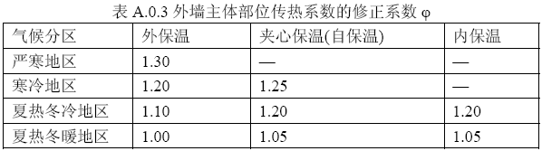

外墙平均热工特性
1. 南向
构造名称 | 构件  类型 | 面积(㎡) | 面积所占比例 | 传热系数K  W / (㎡K) | 热惰性指标D | 太阳辐射吸收系数
外墙构造一 | 主墙体 | 410.01 | 1.000 | 0.61 | 3.08 | 0.75
凸窗外窗比（%） | 0%
考虑线性热桥后K | 0.61 × 1.20 = 0.73
2. 北向
构造名称 | 构件  类型 | 面积(㎡) | 面积所占比例 | 传热系数K  W / (㎡K) | 热惰性指标D | 太阳辐射吸收系数
外墙构造一 | 主墙体 | 427.19 | 1.000 | 0.61 | 3.08 | 0.75
凸窗外窗比（%） | 0%
考虑线性热桥后K | 0.61 × 1.20 = 0.73
3. 东向
构造名称 | 构件  类型 | 面积(㎡) | 面积所占比例 | 传热系数K  W / (㎡K) | 热惰性指标D | 太阳辐射吸收系数
外墙构造一 | 主墙体 | 444.35 | 1.000 | 0.61 | 3.08 | 0.75
凸窗外窗比（%） | 0%
考虑线性热桥后K | 0.61 × 1.20 = 0.73
4. 西向
构造名称 | 构件  类型 | 面积(㎡) | 面积所占比例 | 传热系数K  W / (㎡K) | 热惰性指标D | 太阳辐射吸收系数
外墙构造一 | 主墙体 | 440.10 | 1.000 | 0.61 | 3.08 | 0.75
凸窗外窗比（%） | 0%
考虑线性热桥后K | 0.61 × 1.20 = 0.73
5. 总体
构造名称 | 构件  类型 | 面积(㎡) | 面积所占比例 | 传热系数K  W / (㎡K) | 热惰性指标D | 太阳辐射吸收系数
外墙构造一 | 主墙体 | 1721.65 | 1.000 | 0.61 | 3.08 | 0.75
凸窗外窗比（%） | 0%
考虑线性热桥后K | 0.61 × 1.20 = 0.73

挑空楼板构造
本工程无此项内容

外窗热工

外窗构造
序号 | 构造名称 | 构造编号 | 传热系数 | 太阳得热系数 | 可见光透射比 | 备注
1 | 断热铝合金窗+Low-E中空玻璃（下限） | 18 | 2.50 | 0.35 | 0.800 | 广西居住规范66页

外遮阳类型

平板遮阳

序号 | 编号 | 水平挑出Ah (m) | 距离上沿Eh (m) | 垂直挑出Av (m) | 距离边沿Ev (m) | 挡板高Dh (m) | 挡板透射η*
1 | 平板遮阳0 | 0.500 | 0.000 | 0.000 | 0.000 | 0.000 | 0.000

百叶遮阳
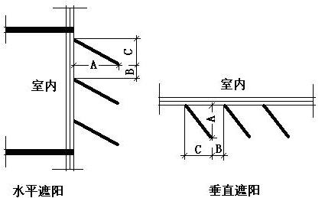
序号 | 编号 | 挑出  A (m) | 百叶间距  D (m) | 下垂  C (m)
1 | 百叶遮阳0 | 0.200 | 0.400 | 0.200

平均传热系数
1. 南向：
南-默认立面
序号 | 门窗编号 | 楼层 | 数量 | 单个面积（㎡） | 总面积（㎡） | 构造编号 | 传热系数
1 |  | 2 | 1 | 2.700 | 2.700 | 18 | 2.500
2 |  | 2 | 4 | 6.300 | 25.200 | 18 | 2.500
3 | C1230 | 1 | 1 | 6.300 | 6.300 | 18 | 2.500
4 | C1530 | 1 | 1 | 8.400 | 8.400 | 18 | 2.500
5 | C1530 | 1 | 1 | 6.000 | 6.000 | 18 | 2.500
6 | C2130 | 1 | 8 | 8.400 | 67.200 | 18 | 2.500
7 | C2130 | 1 | 4 | 7.350 | 29.400 | 18 | 2.500
8 | C2130 | 1 | 14 | 6.300 | 88.200 | 18 | 2.500
立面总面积(㎡) |  |  | 233.400 | 立面平均传热系数 |  |  | 2.500
2. 北向：
北-默认立面
序号 | 门窗编号 | 楼层 | 数量 | 单个面积（㎡） | 总面积（㎡） | 构造编号 | 传热系数
1 | C1230 | 1 | 3 | 6.300 | 18.900 | 18 | 2.500
2 | C1230 | 1~2 | 4 | 7.350 | 29.400 | 18 | 2.500
3 | C1230 | 2 | 1 | 4.200 | 4.200 | 18 | 2.500
4 | C2130 | 1 | 15 | 7.350 | 110.250 | 18 | 2.500
5 | C2130 | 1 | 5 | 6.300 | 31.500 | 18 | 2.500
6 | C2130 | 1 | 1 | 3.150 | 3.150 | 18 | 2.500
7 | C2130 | 1 | 1 | 3.600 | 3.600 | 18 | 2.500
8 | C2130 | 1 | 1 | 7.200 | 7.200 | 18 | 2.500
立面总面积(㎡) |  |  | 208.200 | 立面平均传热系数 |  |  | 2.500

3. 东向：
东-默认立面
序号 | 门窗编号 | 楼层 | 数量 | 单个面积（㎡） | 总面积（㎡） | 构造编号 | 传热系数
1 |  | 2 | 1 | 6.300 | 6.300 | 18 | 2.500
2 | C1830 | 2 | 2 | 7.350 | 14.700 | 18 | 2.500
3 | C2130 | 1 | 4 | 7.350 | 29.400 | 18 | 2.500
4 | C2130 | 1 | 18 | 6.300 | 113.400 | 18 | 2.500
5 | C2130 | 1 | 3 | 3.600 | 10.800 | 18 | 2.500
6 | C2130 | 1 | 2 | 7.350 | 14.700 | 18 | 2.500
7 | C2130 | 2 | 3 | 6.300 | 18.900 | 18 | 2.500
立面总面积(㎡) |  |  | 208.200 | 立面平均传热系数 |  |  | 2.500

4. 西向：
西-默认立面
序号 | 门窗编号 | 楼层 | 数量 | 单个面积（㎡） | 总面积（㎡） | 构造编号 | 传热系数
1 |  | 2 | 1 | 6.300 | 6.300 | 18 | 2.500
2 | C1530 | 1 | 1 | 7.350 | 7.350 | 18 | 2.500
3 | C1530 | 1 | 1 | 6.300 | 6.300 | 18 | 2.500
4 | C1530 | 1 | 1 | 5.250 | 5.250 | 18 | 2.500
5 | C2130 | 1 | 17 | 6.300 | 107.100 | 18 | 2.500
6 | C2130 | 1~2 | 5 | 6.300 | 31.500 | 18 | 2.500
7 | C2130 | 1 | 2 | 6.300 | 12.600 | 18 | 2.500
8 | C2130 | 1 | 1 | 4.500 | 4.500 | 18 | 2.500
立面总面积(㎡) |  |  | 180.900 | 立面平均传热系数 |  |  | 2.500

综合太阳得热系数
1. 南向：
南-默认立面
序号 | 门窗编号 | 楼层 | 数量 | 单个面积（㎡） | 总面积（㎡） | 构造编号 | 窗太阳得热系数 | 外遮阳编号 | 外遮阳系数 | 综合太阳得热系数
1 |  | 2 | 1 | 2.700 | 2.700 | 18 | 0.348 |  | 1.000 | 0.348
2 |  | 2 | 4 | 6.300 | 25.200 | 18 | 0.348 |  | 1.000 | 0.348
3 | C1230 | 1 | 1 | 6.300 | 6.300 | 18 | 0.348 |  | 1.000 | 0.348
4 | C1530 | 1 | 1 | 8.400 | 8.400 | 18 | 0.348 |  | 1.000 | 0.348
5 | C1530 | 1 | 1 | 6.000 | 6.000 | 18 | 0.348 |  | 1.000 | 0.348
6 | C2130 | 1 | 8 | 8.400 | 67.200 | 18 | 0.348 |  | 1.000 | 0.348
7 | C2130 | 1 | 4 | 7.350 | 29.400 | 18 | 0.348 |  | 1.000 | 0.348
8 | C2130 | 1 | 14 | 6.300 | 88.200 | 18 | 0.348 |  | 1.000 | 0.348
立面总面积(㎡) |  |  |  |  | 233.400 | 综合太阳得热系数 |  |  | 1.000 | 0.348
2. 北向：
北-默认立面
序号 | 门窗编号 | 楼层 | 数量 | 单个面积（㎡） | 总面积（㎡） | 构造编号 | 窗太阳得热系数 | 外遮阳编号 | 外遮阳系数 | 综合太阳得热系数
1 | C1230 | 1 | 3 | 6.300 | 18.900 | 18 | 0.348 |  | 1.000 | 0.348
2 | C1230 | 1~2 | 4 | 7.350 | 29.400 | 18 | 0.348 |  | 1.000 | 0.348
3 | C1230 | 2 | 1 | 4.200 | 4.200 | 18 | 0.348 |  | 1.000 | 0.348
4 | C2130 | 1 | 15 | 7.350 | 110.250 | 18 | 0.348 |  | 1.000 | 0.348
5 | C2130 | 1 | 5 | 6.300 | 31.500 | 18 | 0.348 |  | 1.000 | 0.348
6 | C2130 | 1 | 1 | 3.150 | 3.150 | 18 | 0.348 |  | 1.000 | 0.348
7 | C2130 | 1 | 1 | 3.600 | 3.600 | 18 | 0.348 |  | 1.000 | 0.348
8 | C2130 | 1 | 1 | 7.200 | 7.200 | 18 | 0.348 |  | 1.000 | 0.348
立面总面积(㎡) |  |  |  |  | 208.200 | 综合太阳得热系数 |  |  | 1.000 | 0.348

3. 东向：
东-默认立面
序号 | 门窗编号 | 楼层 | 数量 | 单个面积（㎡） | 总面积（㎡） | 构造编号 | 窗太阳得热系数 | 外遮阳编号 | 外遮阳系数 | 综合太阳得热系数
1 |  | 2 | 1 | 6.300 | 6.300 | 18 | 0.348 |  | 1.000 | 0.348
2 | C1830 | 2 | 2 | 7.350 | 14.700 | 18 | 0.348 |  | 1.000 | 0.348
3 | C2130 | 1 | 4 | 7.350 | 29.400 | 18 | 0.348 |  | 1.000 | 0.348
4 | C2130 | 1 | 18 | 6.300 | 113.400 | 18 | 0.348 | 百叶遮阳0 | 0.537 | 0.187
5 | C2130 | 1 | 3 | 3.600 | 10.800 | 18 | 0.348 | 百叶遮阳0 | 0.538 | 0.187
6 | C2130 | 1 | 2 | 7.350 | 14.700 | 18 | 0.348 | 百叶遮阳0 | 0.537 | 0.187
7 | C2130 | 2 | 3 | 6.300 | 18.900 | 18 | 0.348 |  | 1.000 | 0.348
立面总面积(㎡) |  |  |  |  | 208.200 | 综合太阳得热系数 |  |  | 0.691 | 0.240

4. 西向：
西-默认立面
序号 | 门窗编号 | 楼层 | 数量 | 单个面积（㎡） | 总面积（㎡） | 构造编号 | 窗太阳得热系数 | 外遮阳编号 | 外遮阳系数 | 综合太阳得热系数
1 |  | 2 | 1 | 6.300 | 6.300 | 18 | 0.348 |  | 1.000 | 0.348
2 | C1530 | 1 | 1 | 7.350 | 7.350 | 18 | 0.348 | 百叶遮阳0 | 0.535 | 0.186
3 | C1530 | 1 | 1 | 6.300 | 6.300 | 18 | 0.348 | 百叶遮阳0 | 0.535 | 0.186
4 | C1530 | 1 | 1 | 5.250 | 5.250 | 18 | 0.348 | 百叶遮阳0 | 0.536 | 0.186
5 | C2130 | 1 | 17 | 6.300 | 107.100 | 18 | 0.348 | 百叶遮阳0 | 0.535 | 0.186
6 | C2130 | 1~2 | 5 | 6.300 | 31.500 | 18 | 0.348 |  | 1.000 | 0.348
7 | C2130 | 1 | 2 | 6.300 | 12.600 | 18 | 0.348 | 平板遮阳0 | 0.883 | 0.307
8 | C2130 | 1 | 1 | 4.500 | 4.500 | 18 | 0.348 |  | 1.000 | 0.348
立面总面积(㎡) |  |  |  |  | 180.900 | 综合太阳得热系数 |  |  | 0.668 | 0.232

总体热工性能
朝向 | 立面 | 面积 | 传热系数 | 综合太阳得热系数 | 窗墙比
南向 | 南-默认立面 | 233.40 | 2.50 | 0.35 | 0.36
北向 | 北-默认立面 | 208.20 | 2.50 | 0.35 | 0.32
东向 | 东-默认立面 | 208.20 | 2.50 | 0.24 | 0.32
西向 | 西-默认立面 | 180.90 | 2.50 | 0.23 | 0.29
综合平均 |  | 830.70 | 2.50 | 0.30 | 0.32
注：本表所统计的外窗包含凸窗。

围护结构概况

 |  |  | 设计建筑
屋顶传热系数K [W/(m²·K)] |  |  | 0.42(不含反射隔热外饰面附加热阻)(D:2.86)
外墙（包括非透明幕墙）传热系数K [W/(m²·K)] |  |  | 0.73(不含反射隔热外饰面附加热阻)(D:3.08)
屋顶透明部分传热系数  K [W/(m²·K)] |  |  | －
屋顶透明部分太阳得热系数 |  |  | －
底面接触室外的架空或外挑楼板传热系数K [W/(m²·K)] |  |  | －
外窗（包括透明幕墙） | 朝向 | 立面 | 窗墙比 | 传热  系数 | 太阳得热系数
外窗（包括透明幕墙） | 南向 | 南-默认立面 | 0.36 | 2.50 | 0.35
外窗（包括透明幕墙） | 北向 | 北-默认立面 | 0.32 | 2.50 | 0.35
外窗（包括透明幕墙） | 东向 | 东-默认立面 | 0.32 | 2.50 | 0.24
外窗（包括透明幕墙） | 西向 | 西-默认立面 | 0.29 | 2.50 | 0.23

设计建筑

房间类型

房间表
房间类型 | 空调  温度℃ | 供暖  温度℃ | 新风量 | 渗透风  换气次数 | 人员密度 | 照明功率  密度 | 电器设备  功率
办公-普通办公室 | 26 | 20 | 30(m³/h.人) | 0(次/h) | 8(㎡/人) | 9(W/㎡) | 15(W/㎡)

作息时间表
详见附录

系统类型

系统分区
系统编号 | 系统类型 | 供冷  能效比 | 供热  能效比 | 面积(㎡) | 包含的房间
默认 | 双管制风机盘管 | － | － | 2850.25 | 所有房间

热回收参数
系统编号 | 热回收 | 供冷 |  | 供暖
系统编号 | 热回收 | 回收效率 | 启动温(焓)差 | 回收效率 | 启动温(焓)差
默认 | 无

制冷系统

冷水机组
名称 | 类型 | 额定耗电量  (kW) | 额定制冷量  (kW) | 额定性能系数  (COP) | 台数
水冷-螺杆式冷水机组 | 直燃型溴化锂机组 | 电:100,热:0 | 500 | 5.00 | 1

水泵系统
类型 | 流量(m3/h) | 扬程(m) | 设计工作效率(%) | 输入功率(kW) | 台数
冷冻水泵 | 320 | 30 | 80 | 37.6 | 1

运行工况
负荷率  (%) | 机组制冷量  (kW) | 机组功率  (kW) | 性能系数  (COP) | 冷却水泵功率  (kW) | 冷冻水泵功率  (kW) | 冷却塔功率  (kW)
25 | 125 | 30 | 4.17 | － | 8 | 0
50 | 250 | 55 | 4.55 | － | 8 | 0
75 | 375 | 75 | 5.00 | － | 8 | 0
100 | 500 | 100 | 5.00 | － | 8 | 0

制冷能耗
负荷区间  (%) | 区间负荷  (kWh) | 运行时长(h) | 性能系数  (COP) | 制冷机组  (kWh) | 冷却水泵  (kWh) | 冷冻水泵  (kWh) | 冷却塔  (kWh)
0~25 | 2310 | 68 | 4.17 | 555 | － | 544 | 0
25~50 | 95212 | 463 | 4.55 | 20947 | － | 3680 | 0
50~75 | 32314 | 121 | 5.00 | 6463 | － | 992 | 0
75~100 | 0 | 0 | 5.00 | 0 | － | 0 | 0
>100 | 0 | 0 | － | 0 | － | 0 | 0
合计 | 129836 | 652 |  | 27964 | － | 5216 | 0

供暖系统

热泵系统

热泵机组
名称 | 类型 | 额定耗电量(kW) | 额定制热量(kW) | 额定性能系数 COP | 台数
风冷-螺杆式 | 地源热泵 | 125 | 500 | 4.00 | 1

热水循环泵
类型 | 流量(m3/h) | 扬程(m) | 设计工作效率(%) | 输入功率(kW) | 台数
单速 | 320 | 30 | 80 | 37.6 | 1

运行工况
负荷率(%) | 机组制热量(kW) | 机组功率(kW) | 性能系数(COP) | 供暖水泵功率(kW)
25 | 125 | 31.25 | 4.00 | 8
50 | 250 | 62.5 | 4.00 | 8
75 | 375 | 93.75 | 4.00 | 8
100 | 500 | 125 | 4.00 | 8

制热能耗
负荷区间  (%) | 区间负荷  (kWh) | 运行时长  (h) | 性能系数  (COP) | 热泵机组  (kWh) | 供暖水泵  (kWh)
0~25 | 30951 | 545 | 4.00 | 7738 | 4176
25~50 | 39665 | 232 | 4.00 | 9916 | 1736
50~75 | 7895 | 27 | 4.00 | 1974 | 160
75~100 | 416 | 1 | 4.00 | 104 | 8
>100 | 0 | 0 | － | 0 | 0
合计 | 78926 | 805 |  | 19732 | 6080

空调风机

独立新排风
系统编号 | 新风量  (m³/h) | 单位风量耗功率  W/(m³/h) | 风机功率(W) | 运行时长(h) | 新风电耗(kWh)
默认 | 11162 | 0.24 | 2679 | 2808 | 7522
合计 |  |  |  |  | 7522

系统编号 | 排风量  (m³/h) | 排风比 | 单位风量耗功率W/(m³/h) | 风机功率(W) | 运行时长(h) | 排风电耗  (kWh)
默认 | 8930 | 0.8 | 0.24 | 2143 | 2808 | 6018
合计 |  |  |  |  |  | 6018

风机盘管
系统编号 | 总功率(W) | 同时使用系数 | 运行时长(h) | 风机盘管电耗(kWh)
默认 | 400 | 1 | 1410 | 564
合计 |  |  |  | 564

照明
房间类型 | 单位面积电耗  (kWh/㎡) | 房间个数 | 房间合计面积  (㎡) | 合计电耗  (kWh)
办公-普通办公室 | 15.12 | 22 | 2977 | 45006
总计 |  |  |  | 45006

负荷分项统计
分类 | 围护传热 | 室内得热 | 窗日射 | 新风/渗透 | 热回收 | 合计
供暖需求(kWh/㎡) | -30.47 | 12.12 | 1.99 | -9.67 | 0.00 | -26.03
供冷需求(kWh/㎡) | 4.34 | 15.80 | 2.98 | 19.70 | 0.00 | 42.82
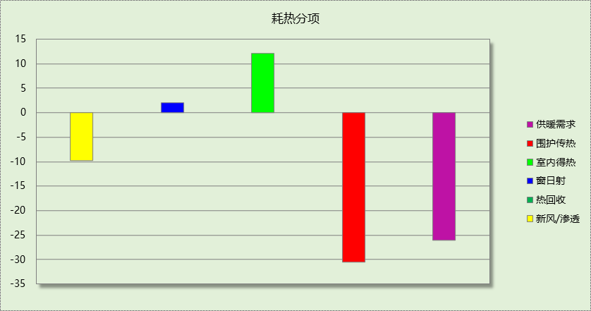

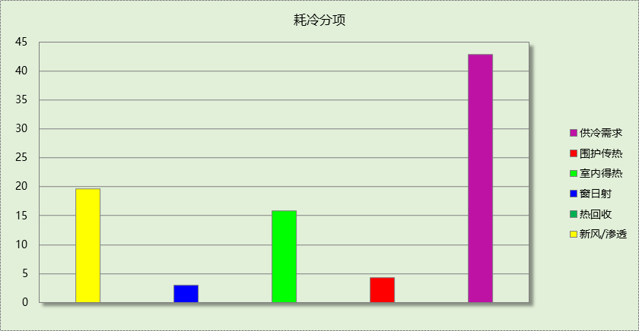

逐月负荷表
月份 | 供暖需求  (kWh) | 供冷需求  (kWh) | 热负荷  峰值(kW) | 热负荷  峰值时刻 | 冷负荷  峰值(kW) | 冷负荷  峰值时刻
1月 | 39539 | 0 | 415.628 | 01月02日07时 | 0.000 | --
2月 | 26056 | 0 | 350.826 | 02月25日07时 | 0.000 | --
3月 | 0 | 0 | 0.000 | -- | 0.000 | --
4月 | 0 | 0 | 0.000 | -- | 0.000 | --
5月 | 0 | 0 | 0.000 | -- | 0.000 | --
6月 | 0 | 19268 | 0.000 | -- | 267.219 | 06月14日08时
7月 | 0 | 55348 | 0.000 | -- | 309.879 | 07月12日14时
8月 | 0 | 55220 | 0.000 | -- | 290.551 | 08月13日12时
9月 | 0 | 0 | 0.000 | -- | 0.000 | --
10月 | 0 | 0 | 0.000 | -- | 0.000 | --
11月 | 0 | 0 | 0.000 | -- | 0.000 | --
12月 | 13331 | 0 | 228.621 | 12月23日07时 | 0.000 | --
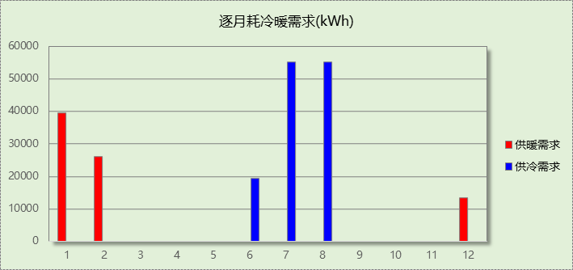

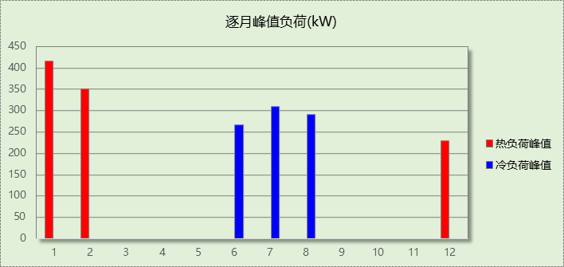

逐月电耗
注:供冷供暖为冷热源及输配水泵电耗，热水为扣减太阳能后电耗，所有数据单位kWh/㎡。
月 | 供冷 | 供暖 | 空调风机 | 照明 | 插座设备 | 排风机 | 电梯 | 热水
1 | 0.00 | 0.00 | 0.00 | 1.31 | － | － | － | －
2 | 0.00 | 0.00 | 0.00 | 1.01 | － | － | － | －
3 | 0.00 | 0.00 | 0.00 | 1.25 | － | － | － | －
4 | 0.00 | 0.00 | 0.00 | 1.25 | － | － | － | －
5 | 0.00 | 0.00 | 0.00 | 1.31 | － | － | － | －
6 | 0.00 | 0.00 | 0.00 | 1.13 | － | － | － | －
7 | 0.00 | 0.00 | 0.00 | 1.37 | － | － | － | －
8 | 0.00 | 0.00 | 0.00 | 1.31 | － | － | － | －
9 | 0.00 | 0.00 | 0.00 | 1.19 | － | － | － | －
10 | 0.00 | 0.00 | 0.00 | 1.19 | － | － | － | －
11 | 0.00 | 0.00 | 0.00 | 1.25 | － | － | － | －
12 | 0.00 | 0.00 | 0.00 | 1.31 | － | － | － | －
合计 | 0.00 | 0.00 | 0.00 | 14.84 | － | － | － | －

参照建筑

房间类型

房间表
同设计建筑

作息时间表
同设计建筑

系统类型
系统编号 | 系统类型 | 供冷  能效比 | 供热  能效比 | 面积(㎡) | 包含的房间
默认 | 双管制风机盘管 | － | － | 同设计建筑 | 同设计建筑

制冷系统

冷水机组
名称 | 类型 | 额定  制冷量(kW) | 机组  (COP) | 电源功率(kW) | 运行时长(h) | 单位  热能制冷(kW/kW) | 台数 | 全年  供冷量(kWh) | 燃料  折电耗  (kWh) | 合计  电耗(kWh)
水冷-螺杆式冷水机组 | 直燃型溴化锂机组 | 0 | 1.20 | 100 | 0 | 5.00 | 1 | 0 | 0 | 0
合计 |  |  |  |  |  |  |  |  |  | 0

冷却水泵
机组名称 | 冷水机组  制冷量(kW) | 机组性能  系数(COP) | 冷凝负荷(kW) | 输送能效比 | 运行时长  (h) | 水泵电耗  (kWh)
合计 | 0 |  | 0 |  |  | 0

冷冻水泵
机组名称 | 机组制冷量(kW) | 输送能效比 | 运行时长(h) | 水泵电耗(kWh)
 | 0 | 0.0000 | 0 | 0
合计 | 0 |  |  | 0

供暖系统

热泵机组能耗
下表是空气源热泵不同负荷率下能效比，根据逐时负荷率插值计算能效比，进而计算耗电量。
空气源热泵机组COP曲线
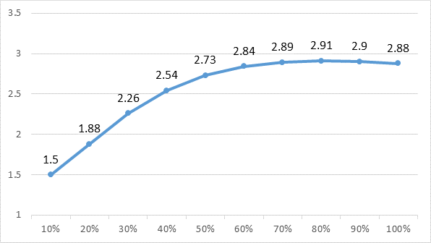

系统 | 能效比 | 耗热量(kWh) | 耗电量(kWh)
空气源热泵 | 0.00 | 0 | 0

热水循环水泵能耗
热泵容量(kW) | 输送能效比 | 运行时长(h) | 供暖水泵电耗(kWh)
0 | 0.00433 | 760 | 6080

空调风机

独立新排风
系统编号 | 新风量  (m³/h) | 单位风量耗功率  W/(m³/h) | 风机功率(W) | 运行时长(h) | 新风电耗(kWh)
默认 | 11162 | 0.24 | 2679 | 2808 | 7522
合计 |  |  |  |  | 7522

系统编号 | 排风量  (m³/h) | 排风比 | 单位风量耗功率W/(m³/h) | 风机功率(W) | 运行时长(h) | 排风电耗  (kWh)
默认 | 8930 | 0.8 | 0.24 | 2143 | 2808 | 6018
合计 |  |  |  |  |  | 6018

风机盘管
系统编号 | 总功率(W) | 同时使用系数 | 运行时长(h) | 风机盘管电耗(kWh)
默认 | 400 | 1 | 1410 | 564
合计 |  |  |  | 564

照明
房间类型 | 单位面积电耗  (kWh/㎡) | 房间个数 | 房间合计面积  (㎡) | 合计电耗  (kWh)
办公-普通办公室 | 15.12 | 22 | 2977 | 45006
总计 |  |  |  | 45006

负荷分项统计
分类 | 围护传热 | 室内得热 | 窗日射 | 新风/渗透 | 热回收 | 合计
供暖需求(kWh/㎡) | -30.95 | 11.71 | 2.85 | -9.54 | 0.00 | -25.94
供冷需求(kWh/㎡) | 6.45 | 15.88 | 5.34 | 19.94 | 0.00 | 47.61
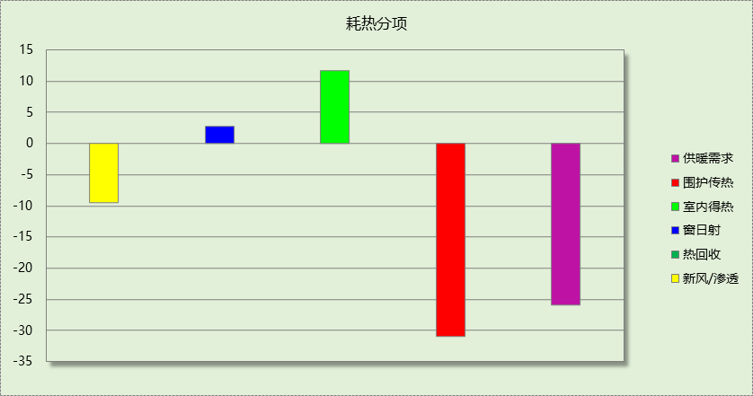

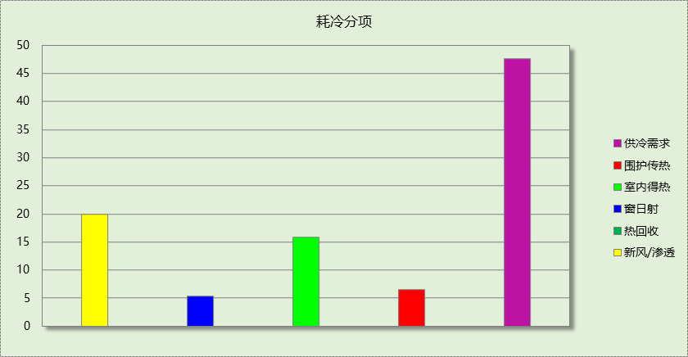

逐月负荷表
月份 | 供暖需求  (kWh) | 供冷需求  (kWh) | 热负荷  峰值(kW) | 热负荷  峰值时刻 | 冷负荷  峰值(kW) | 冷负荷  峰值时刻
1月 | 40255 | 0 | 424.994 | 01月02日07时 | 0.000 | --
2月 | 25873 | 0 | 358.481 | 02月25日07时 | 0.000 | --
3月 | 0 | 0 | 0.000 | -- | 0.000 | --
4月 | 0 | 0 | 0.000 | -- | 0.000 | --
5月 | 0 | 0 | 0.000 | -- | 0.000 | --
6月 | 0 | 21629 | 0.000 | -- | 314.437 | 06月14日07时
7月 | 0 | 61042 | 0.000 | -- | 342.565 | 07月12日14时
8月 | 0 | 61713 | 0.000 | -- | 326.505 | 08月12日15时
9月 | 0 | 0 | 0.000 | -- | 0.000 | --
10月 | 0 | 0 | 0.000 | -- | 0.000 | --
11月 | 0 | 0 | 0.000 | -- | 0.000 | --
12月 | 12519 | 0 | 215.794 | 12月23日07时 | 0.000 | --
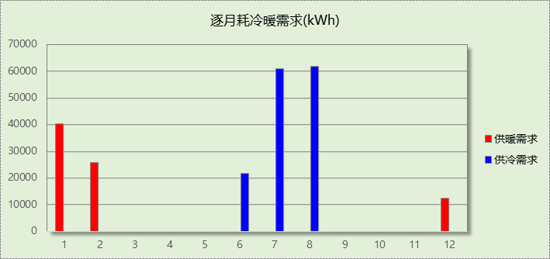

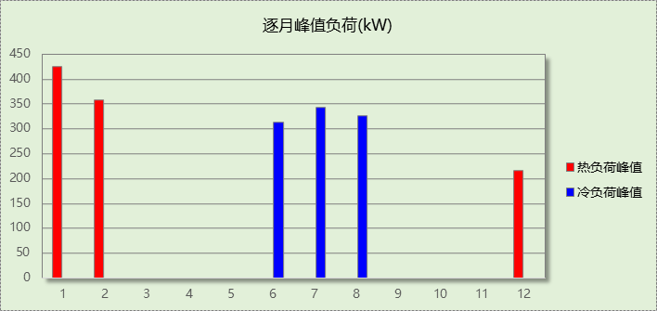

逐月电耗
注:供冷供暖为冷热源及输配水泵电耗，热水为扣减太阳能后电耗，所有数据单位kWh/㎡。
月 | 供冷 | 供暖 | 空调风机 | 照明 | 插座设备 | 排风机 | 电梯 | 热水
1 | 0.00 | 0.00 | 0.00 | 1.31 | － | － | － | －
2 | 0.00 | 0.00 | 0.00 | 1.01 | － | － | － | －
3 | 0.00 | 0.00 | 0.00 | 1.25 | － | － | － | －
4 | 0.00 | 0.00 | 0.00 | 1.25 | － | － | － | －
5 | 0.00 | 0.00 | 0.00 | 1.31 | － | － | － | －
6 | 0.00 | 0.00 | 0.00 | 1.13 | － | － | － | －
7 | 0.00 | 0.00 | 0.00 | 1.37 | － | － | － | －
8 | 0.00 | 0.00 | 0.00 | 1.31 | － | － | － | －
9 | 0.00 | 0.00 | 0.00 | 1.19 | － | － | － | －
10 | 0.00 | 0.00 | 0.00 | 1.19 | － | － | － | －
11 | 0.00 | 0.00 | 0.00 | 1.25 | － | － | － | －
12 | 0.00 | 0.00 | 0.00 | 1.31 | － | － | － | －
合计 | 0.00 | 0.00 | 0.00 | 14.84 | － | － | － | －

计算结果
能耗分类 | 能耗子类 | 设计建筑  (kWh/㎡) | 参照建筑  (kWh/㎡) | 节能率  （%）
建筑负荷 | 耗冷量 | 42.82 |  | －
建筑负荷 | 耗热量 | 26.03 |  | －
建筑负荷 | 冷热合计 | 68.84 |  | －
热回收负荷 | 供冷 | 0.00 | －
热回收负荷 | 供暖 | 0.00 | －
热回收负荷 | 冷热合计 | 0.00 | －
供冷电耗 | 中央冷源 | 0.00 | 0.00 | 10.08%
供冷电耗 | 冷却水泵 | 0.00 | 0.00 | 10.08%
供冷电耗 | 冷冻水泵 | 0.00 | 0.00 | 10.08%
供冷电耗 | 冷却塔 | 0.00 | 0.00 | 10.08%
供冷电耗 | 冷源侧水泵 | - | － | 10.08%
供冷电耗 | 多联机/单元式空调 | 0.00 | 0.00 | 10.08%
供冷电耗 | 供冷合计 | 17.13 | 19.05 | 10.08%
供暖电耗 | 中央热源 | 0.00 | 0.00 | -0.35%
供暖电耗 | 供暖水泵 | 0.00 | 0.00 | -0.35%
供暖电耗 | 热源侧水泵 | - | － | -0.35%
供暖电耗 | 多联机/单元式热泵 | 0.00 | 0.00 | -0.35%
供暖电耗 | 供暖合计 | 11.83 | 11.79 | -0.35%
空调风机电耗 | 独立新排风 | 4.47 | 4.47 | 0.00%
空调风机电耗 | 风机盘管 | 0.19 | 0.19 | 0.00%
空调风机电耗 | 多联机室内机 | 0.00 | 0.00 | 0.00%
空调风机电耗 | 全空气系统 | 0.00 | 0.00 | 0.00%
空调风机电耗 | 风机合计 | 4.65 | 4.65 | 0.00%
采暖空调电耗 |  | 23.65 | 59.00 | 59.92%
照明电耗 |  | 14.84 | 14.84 | 0.00%
建筑综合电耗 |  | 38.49 | 63.32 | 39.22%

绿色建筑性能评估得分
标准条文 | 得分评价 | 节能率 | 得分
7.2.8 采取措施降低建筑能耗 | 建筑能耗相比国家现行有关建筑节能标准降低10%, 得5 分；降低20%,得10 分。 | 39.22% | 10
标准依据 | 《绿色建筑评价标准》GB-T 50378-2019

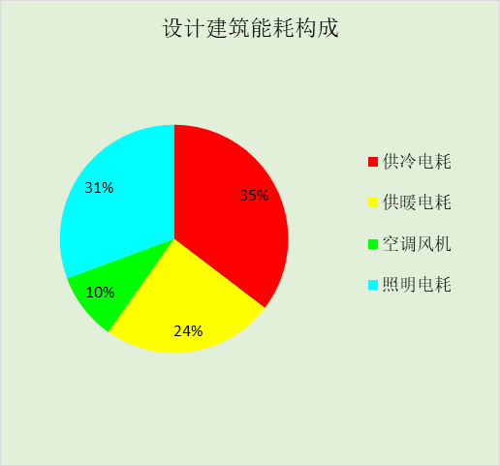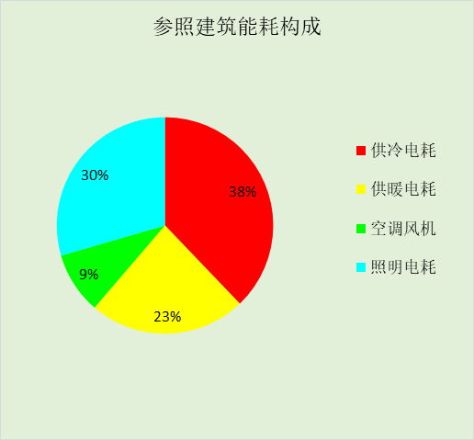

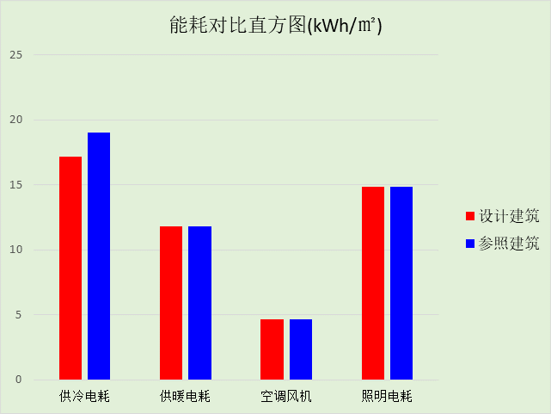

附录

工作日/节假日人员逐时在室率(%)

房间类型 | 1 | 2 | 3 | 4 | 5 | 6 | 7 | 8 | 9 | 10 | 11 | 12 | 13 | 14 | 15 | 16 | 17 | 18 | 19 | 20 | 21 | 22 | 23 | 24
办公-普通办公室 | 0 | 0 | 0 | 0 | 0 | 0 | 10 | 50 | 100 | 100 | 100 | 30 | 100 | 100 | 100 | 100 | 50 | 20 | 10 | 0 | 0 | 0 | 0 | 0
办公-普通办公室 | 0 | 0 | 0 | 0 | 0 | 0 | 0 | 20 | 45 | 0 | 0 | 0 | 0 | 0 | 0 | 0 | 0 | 0 | 0 | 0 | 0 | 0 | 0 | 0

注：上行：工作日；下行：节假日

工作日/节假日照明开关时间表(%)

房间类型 | 1 | 2 | 3 | 4 | 5 | 6 | 7 | 8 | 9 | 10 | 11 | 12 | 13 | 14 | 15 | 16 | 17 | 18 | 19 | 20 | 21 | 22 | 23 | 24
办公-普通办公室 | 10 | 10 | 10 | 10 | 10 | 10 | 10 | 36 | 62 | 56 | 54 | 43 | 53 | 55 | 58 | 67 | 40 | 18 | 10 | 10 | 10 | 10 | 10 | 10
办公-普通办公室 | 0 | 0 | 0 | 0 | 0 | 0 | 0 | 0 | 0 | 0 | 0 | 0 | 0 | 0 | 0 | 0 | 0 | 0 | 0 | 0 | 0 | 0 | 0 | 0

注：上行：工作日；下行：节假日

工作日/节假日设备逐时使用率(%)

房间类型 | 1 | 2 | 3 | 4 | 5 | 6 | 7 | 8 | 9 | 10 | 11 | 12 | 13 | 14 | 15 | 16 | 17 | 18 | 19 | 20 | 21 | 22 | 23 | 24
办公-普通办公室 | 0 | 0 | 0 | 0 | 0 | 0 | 10 | 50 | 100 | 100 | 100 | 100 | 100 | 100 | 100 | 100 | 50 | 20 | 10 | 0 | 0 | 0 | 0 | 0
办公-普通办公室 | 0 | 0 | 0 | 0 | 0 | 0 | 0 | 0 | 0 | 0 | 0 | 0 | 0 | 0 | 0 | 0 | 0 | 0 | 0 | 0 | 0 | 0 | 0 | 0

注：上行：工作日；下行：节假日

工作日/节假日空调系统运行时间表(1:开,0:关)
采暖期：
系统编号 | 1 | 2 | 3 | 4 | 5 | 6 | 7 | 8 | 9 | 10 | 11 | 12 | 13 | 14 | 15 | 16 | 17 | 18 | 19 | 20 | 21 | 22 | 23 | 24
默认 | 1 | 1 | 1 | 1 | 1 | 1 | 1 | 1 | 1 | 1 | 1 | 1 | 1 | 1 | 1 | 1 | 1 | 1 | 1 | 1 | 1 | 1 | 1 | 1
默认 | 0 | 0 | 0 | 0 | 0 | 0 | 0 | 0 | 0 | 0 | 0 | 0 | 0 | 0 | 0 | 0 | 0 | 0 | 0 | 0 | 0 | 0 | 0 | 0
供冷期：

系统编号 | 1 | 2 | 3 | 4 | 5 | 6 | 7 | 8 | 9 | 10 | 11 | 12 | 13 | 14 | 15 | 16 | 17 | 18 | 19 | 20 | 21 | 22 | 23 | 24
默认 | 1 | 1 | 1 | 1 | 1 | 1 | 1 | 1 | 1 | 1 | 1 | 1 | 1 | 1 | 1 | 1 | 1 | 1 | 1 | 1 | 1 | 1 | 1 | 1
默认 | 0 | 0 | 0 | 0 | 0 | 0 | 0 | 0 | 0 | 0 | 0 | 0 | 0 | 0 | 0 | 0 | 0 | 0 | 0 | 0 | 0 | 0 | 0 | 0

注：上行：工作日；下行：节假日

